南昌航空大学实验报告
二0一 9 年 4 月 25 日

课程名称： 数据库概论 实验名称：SQL语言-查询和更新操作
班级学号： 17201312 姓名： 黄韦德 同组人： 无
指导教师评定： 签名：

- 实验环境
  - Windows2000或以上版本；
  - SQLServer 2005或以上版本。
- 实验目的
  - 了解查询、更新的概念和方法；
  - 掌握查询分析器或企业管理器中执行SELECT操作和更新数据操作的方法；
  - 掌握SELECT语句在单表查询中的应用；
  - 掌握SELECT语句在多表查询中的应用；
  - 掌握SELECT语句在复杂查询中的使用方法。
  - 掌握INSERT、UPDATE、DELETE语句在更新中的应用。
- 实验要求
完成实验指导书中p73第（4）题。
- 实验源代码及实验结果
插入数据：
-- 供应商表
CREATE TABLE S
(SN CHAR(2) PRIMARY KEY,
SNAME CHAR(3),
CITY CHAR(10));

--零件表
CREATE TABLE P
(PN CHAR(3) PRIMARY KEY,
PNAME CHAR(3),
COLOR CHAR(4),
WEIGHT INT);

--工程表
CREATE TABLE J
(JN CHAR(2) PRIMARY KEY,
JNAME CHAR(3),
CITY CHAR(10));

--供应关系表
CREATE TABLE SPJ
(SN CHAR(2),
PN CHAR(3),
JN CHAR(2),
QTY INT,
PRIMARY KEY(SN,PN,JN),
FOREIGN KEY(SN) REFERENCES S(SN),
FOREIGN KEY(PN) REFERENCES P(PN),
FOREIGN KEY(JN) REFERENCES J(JN));

--5． 插入数据
insert into S
values('S1','SN1 ', '上海') ;
insert into S
values('S2','SN2 ', '北京') ;
insert into S
values('S3','SN3 ', '南京') ;
insert into S
values('S4','SN4 ', '西安') ;
insert into S
values('S5','SN5 ', '上海 ') ;

insert into P
values('P1','PN1 ', '红',12) ;
insert into P
values('P2','PN2 ', '绿',18) ;
insert into P
values('P3','PN3 ', '蓝',20) ;
insert into P
values('P4','PN4 ', '红',13) ;
insert into P
values('P5','PN5 ', '白',11) ;
insert into P
values('P6','PN6 ', '蓝',18) ;

insert into J
values('J1','JN1 ', '上海') ;
insert into J
values('J2','JN2 ', '广州') ;
insert into J
values('J3','JN3 ', '武汉') ;
insert into J
values('J4','JN4 ', '北京') ;
insert into J
values('J5','JN5 ', '南京') ;
insert into J
values('J6','JN6 ', '上海') ;
insert into J
values('J7','JN7 ', '上海') ;

insert into SPJ(SN,PN,JN,QTY)
values('S1','P1','J1',200) ;
insert into SPJ(SN,PN,JN,QTY)
values('S1','P1','J4',700) ;
insert into SPJ(SN,PN,JN,QTY)
values('S2','P3','J1',800) ;
insert into SPJ(SN,PN,JN,QTY)
values('S2','P3','J2',200) ;
insert into SPJ(SN,PN,JN,QTY)
values('S2','P3','J3',30) ;
insert into SPJ(SN,PN,JN,QTY)
values('S2','P3','J4',400) ;
insert into SPJ(SN,PN,JN,QTY)
values('S2','P3','J5',500) ;
insert into SPJ(SN,PN,JN,QTY)
values('S2','P3','J6',200) ;
insert into SPJ(SN,PN,JN,QTY)
values('S2','P3','J7',300) ;
insert into SPJ(SN,PN,JN,QTY)
values('S2','P5','J2',200) ;
insert into SPJ(SN,PN,JN,QTY)
values('S3','P3','J1',100) ;
insert into SPJ(SN,PN,JN,QTY)
values('S3','P4','J2',200) ;
insert into SPJ(SN,PN,JN,QTY)
values('S4','P6','J3',300) ;
insert into SPJ(SN,PN,JN,QTY)
values('S4','P6','J7',500) ;
insert into SPJ(SN,PN,JN,QTY)
values('S5','P2','J2',500) ;
insert into SPJ(SN,PN,JN,QTY)
values('S5','P2','J4',250) ;
insert into SPJ(SN,PN,JN,QTY)
values('S5','P5','J5',300) ;
insert into SPJ(SN,PN,JN,QTY)
values('S5','P5','J7',100) ;
insert into SPJ(SN,PN,JN,QTY)
values('S5','P6','J2',200) ;
insert into SPJ(SN,PN,JN,QTY)
values('S5','P1','J4',300) ;
insert into SPJ(SN,PN,JN,QTY)
values('S5','P3','J4',100) ;
insert into SPJ(SN,PN,JN,QTY)
values('S5','P4','J4',200) ;
结果如下：
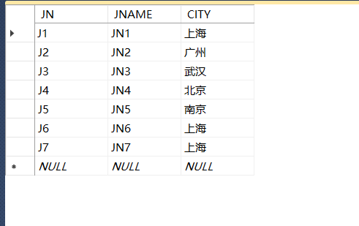

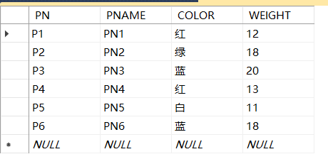

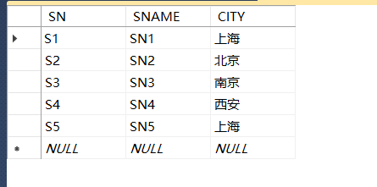

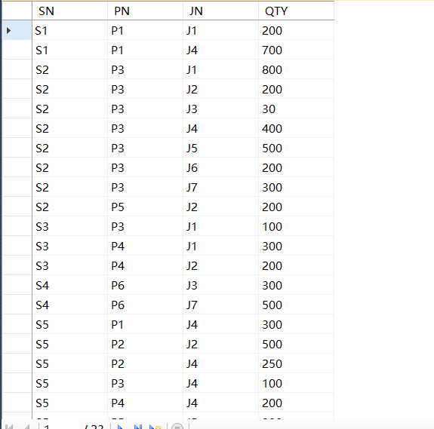

题目：
（1）
SELECT *
FROM J;
结果：

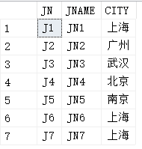

（2）
SELECT *
FROM J
WHERE CITY = '上海';
结果：
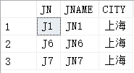

（3）
SELECT PN
FROM P
WHERE WEIGHT =
(SELECT MIN(WEIGHT)
FROM P);
结果：
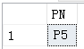

（4）
SELECT SN
FROM SPJ
WHERE SPJ.JN = 'J1';
结果：
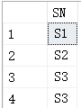

（5）
SELECT SN
FROM SPJ
WHERE SPJ.JN = 'J1' AND SPJ.PN = 'P1';
结果：
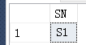

（6）
SELECT JN
FROM SPJ
WHERE SPJ.SN = 'S1';
结果：
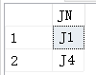

（7）
SELECT COLOR
FROM SPJ,P
WHERE SPJ.PN = P.PN AND SPJ.SN = 'S1';
结果：
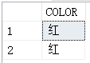

（8）
SELECT SN
FROM SPJ a
WHERE a.JN = 'J1'
INTERSECT
SELECT SN
FROM SPJ b
WHERE b.JN = 'J2';
结果：
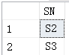

（9）
SELECT SN
FROM SPJ,P
WHERE P.COLOR = '红' AND SPJ.JN = 'J1' AND P.PN = SPJ.PN
结果：
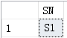

（10）
SELECT DISTINCT SPJ.SN
FROM SPJ,J
WHERE J.CITY = '上海' AND SPJ.JN = J.JN;
结果：
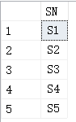

（11）
SELECT DISTINCT SPJ.SN
FROM SPJ,P,J
WHERE (J.CITY = '上海' OR J.CITY = '北京' ) AND
SPJ.JN = J.JN AND P.PN = SPJ.PN AND P.COLOR = '红';
结果：
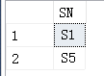

（12）
SELECT SPJ.PN
FROM SPJ,S,J
WHERE S.CITY = J.CITY AND SPJ.SN = S.SN AND SPJ.JN = J.JN;
结果：
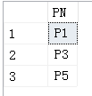

（13）
SELECT SPJ.PN
FROM SPJ,S,J
WHERE S.CITY = '上海' AND J.CITY = '上海' AND SPJ.JN = J.JN AND SPJ.SN = S.SN;
结果：
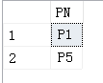

（14）
SELECT DISTINCT SPJ.JN
FROM SPJ,S,J
WHERE SPJ.SN = S.SN AND SPJ.JN = J.JN AND S.CITY != ANY (
SELECT J.CITY
FROM J
);
结果：
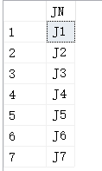

（15）
SELECT DISTINCT JN
FROM J
WHERE JN NOT IN
(SELECT SPJ.JN
FROM SPJ,S
WHERE S.CITY = '上海' AND SPJ.SN = S.SN );
结果：
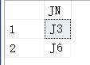

（16）
SELECT DISTINCT SN
FROM SPJ
WHERE PN =ANY
(SELECT PN
FROM P
WHERE COLOR = '红');
结果：
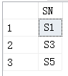

（17）
SELECT JN
FROM SPJ,S
WHERE SPJ.SN = S.SN AND S.SN = 'S1';
结果：
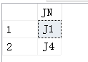

（18）
SELECT DISTINCT S.CITY,J.CITY
FROM SPJ,S,J
WHERE SPJ.JN = J.JN AND SPJ.SN = S.SN;
结果：
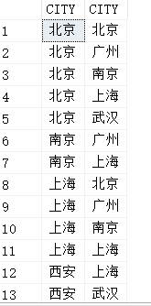

（19）
SELECT DISTINCT S.CITY,PN,J.CITY
FROM SPJ,S,J
WHERE SPJ.JN = J.JN AND SPJ.SN = S.SN;
结果：

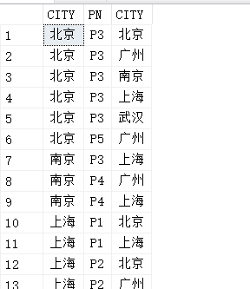

（20）
SELECT DISTINCT S.CITY,PN,J.CITY
FROM SPJ,S,J
WHERE SPJ.JN = J.JN AND SPJ.SN = S.SN AND S.CITY != J.CITY;
结果：
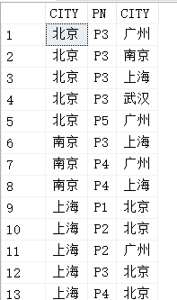

（21）
SELECT JN
FROM SPJ
WHERE JN NOT IN
(SELECT JN
FROM P,SPJ,S
WHERE P.COLOR = '红'AND SPJ.PN = P.PN AND SPJ.SN = S.SN AND S.CITY = '上海'
);
结果：
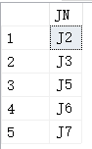

（22）
SELECT JN
FROM J
WHERE NOT EXISTS
(SELECT *
FROM SPJ X
WHERE NOT EXISTS
(SELECT *
FROM SPJ Y
WHERE Y.JN = J.JN AND X.SN = 'S3' AND X.JN = Y.JN)
);
结果：
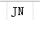

（23）
UPDATE P
SET COLOR = '蓝'
WHERE COLOR = '红';

UPDATE SPJ
SET SN = 'S4'
WHERE SN = 'S5' AND JN = 'J4' AND PN = 'P4';

DELETE
FROM S
WHERE SN = 'S2';

DELETE
FROM SPJ
WHERE JN = 'J7' AND SN = 'S4';

INSERT
INTO SPJ
VALUES('S5','J7','P4',200);
- 实验体会
- 掌握了SELECT的各种操作
- 进一步地了解了数据库的工作原理

